主 题 党 日 记 录
主要议题 | 党课：党史学习（党领导中国人民进入中国特色社会主义新时代）
时间 | 2022年9月13日 | 地点 | 腾讯线上会议
主持人 | 张晓飞 | 记录人 | 陈梦婷
应到人数 | 6人 | 实到人数 | 6人
缺席名单及原因 | 无
缺席人员补课情况 | 无
一．支部书记张晓飞讲授党课—党领导中国人民进入中国特色社会主义新时代
2012年—至今，党领导中国人民进入中国特色社会主义新时代。全党全国各族人民更加紧密地团结在以习近平同志为核心的党中央周围，高举中国特色社会主义伟大旗帜，坚定道路自信，理论自信，制度自信，文化自信，为实现推进现代化建设，完成祖国统一、维护世界和平与促进共同发展三大历史任务，为决胜全面建成小康社会、夺取新时代中国特色社会主义伟大胜利、实现中华民族伟大复兴的中国梦、实现人民对美好生活的向往继续奋斗，具有重大现实意义和深远历史意义。
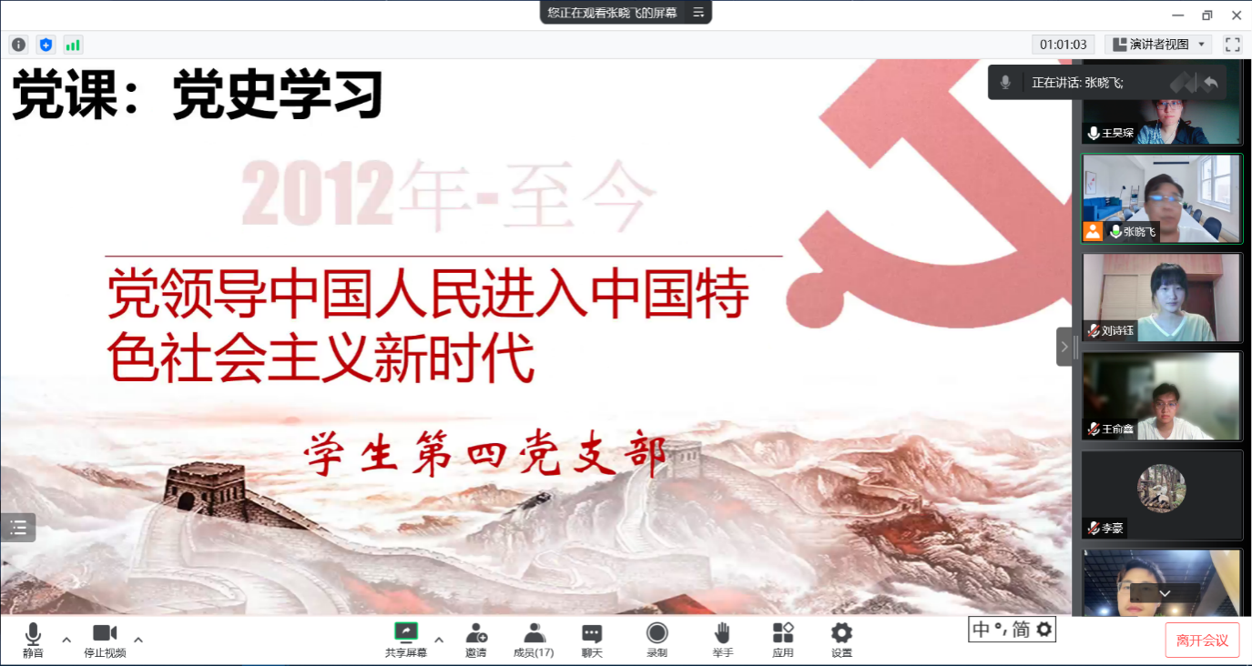
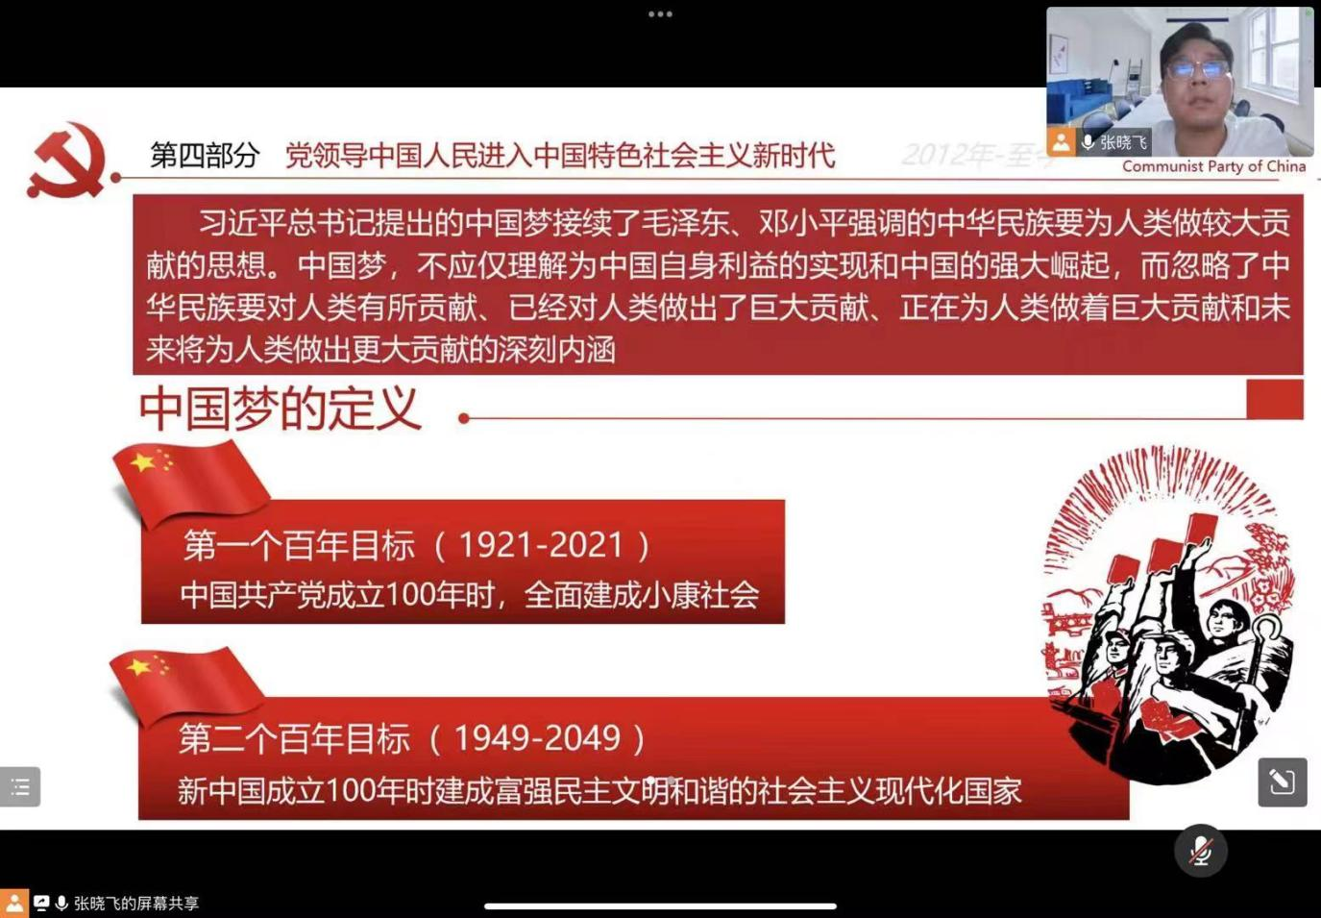

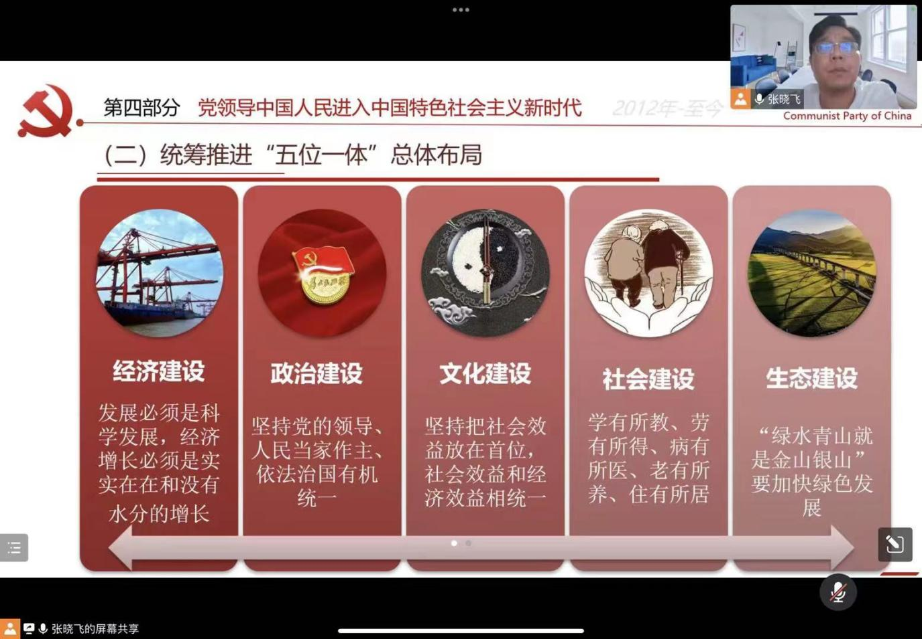
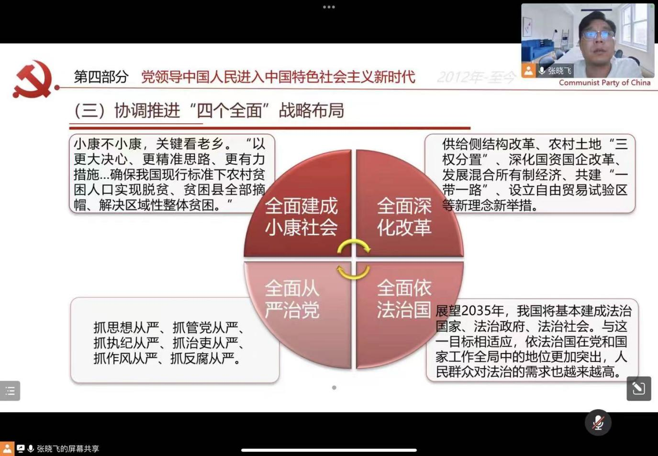
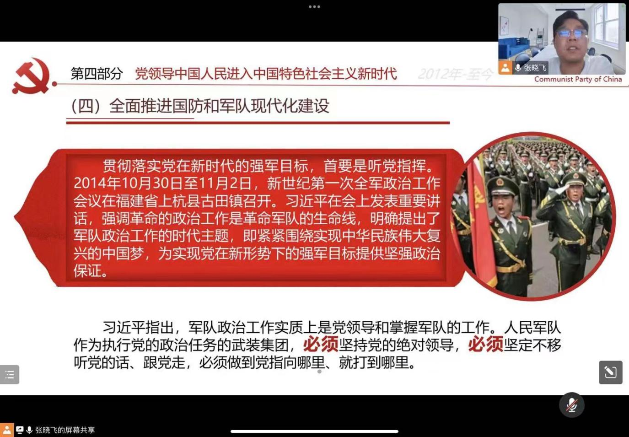
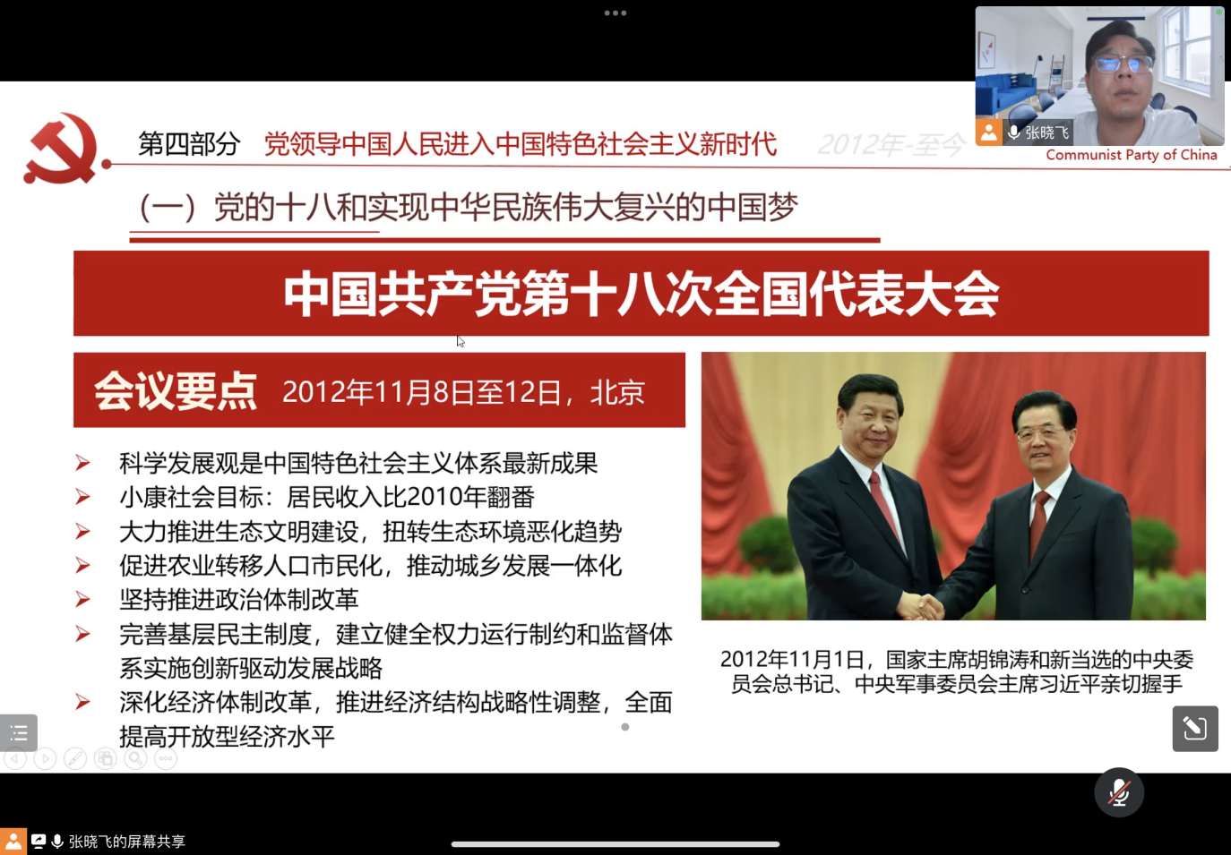
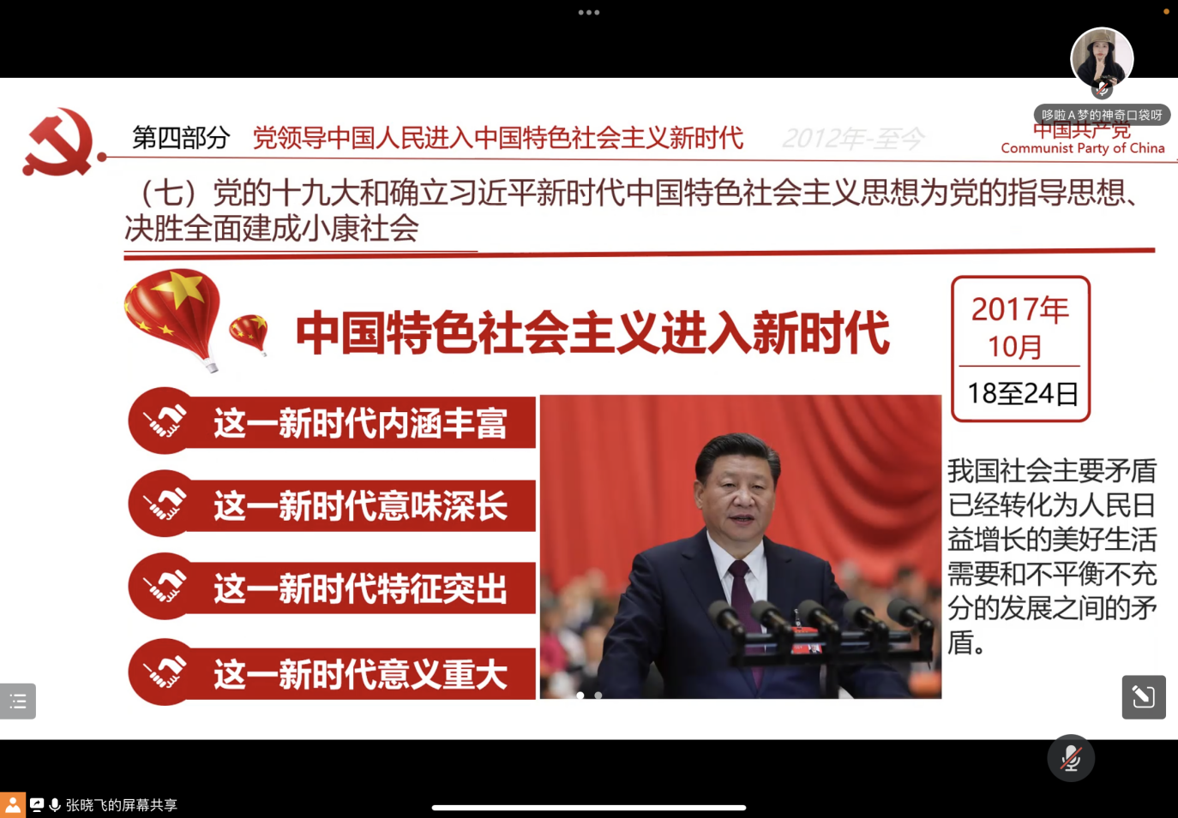
二、每位支部成员发表自己学习后的感悟。
黄家耀：社会主义的建设离不开人民的贡献，要想实现伟大的社会主义，每个人都得做实干家。祖国的发展都需要我们每个青年前赴后继，这是我们的光荣使命。作为一名青年党员要牢记自己的初心和身上的重担，去谱写胸有大志、心有大我、肩有大任、行有大德的大写青春，去干出属于自己的一片天！
董嘉琦：通过本节党课的学习，尤其是习近平同志在党的十九大报告中指出的“中国特色社会主义进入了新时代”。这是对我国发展新的历史方位的科学判断。可以深刻理解中国特色社会主义进入新时代的重大政治论断，需要与深刻理解我国社会主要矛盾发生新变化的新特点、深刻理解分两步走全面建设社会主义现代化国家的新目标有机结合起来。只有将这些方面有机结合起来，才能准确把握习近平新时代中国特色社会主义思想的历史起点和逻辑前提。
华晴：社会主义从来都是在奋勇开拓中前进的，经过长期努力，中国特色社会主义进入了新时代。这一判断，赋予党的历史使命、目标任务和发展战略以新的时代内涵。中国特色社会主义进入新时代，明确了我国发展的新的历史方位。党的十九届五中全会指出，当前和今后一个时期，我国发展仍然处于重要战略机遇期，但机遇和挑战都有新变化。在此背景下，我们青年党员着眼社会主义本质要求，立足奋斗方向，对未来生活作出规划，实现自身价值，走好职业道路。
王昊琛：建国以来，共产党领导中国人民把一穷二白的旧中国建设成了经济总量世界第二，基本实现小康社会，人民安居乐业的新中国，中国走出了一条自己的社会主义道路，而且这条道路越走越宽，说明中国特色社会主义道路是正确的，前途是光明的，是我们必须坚持走下去的。通过重温这段历史，可以增强我们的荣誉感。自豪感，可以坚定我们的道路自信、理论自信。
潘依乐：在近期召开的两会上，我们共同回顾了过去一年我国的重大成就。在过去一年里，我国经济保持发展，改革开放不断深化，生态文明建设持续推进，人民生活水平稳步提高，疫情防控成果持续巩固，为“十四五”打下了良好的基础。在如今疫情以及国际局势动荡的情况下，作为共产党员的我们，更应该有担当有理想。不仅仅要认真学习好专业知识，还应该积极投身于科研中，用自己的力量为国家的发展作贡献。在科研道路中，要敢于直面问题，用发展的眼光看待问题，寻找方法破解问题，锻炼自己的意志和能力。
王俞鑫：党的十八大以来，以习近平同志为核心的党中央继承发展了实事求是的思想路线，并将这一根本要求贯彻于新时代党治国理政的全部理论和实践，使实事求是成为贯穿于习近平新时代中国特色社会主义思想的一条红线。实事求是，是习近平新时代中国特色社会主义思想的精髓。学习贯彻习近平新时代中国特色社会主义思想，就是要深入学习领会、全面深刻把握实事求是思想路线，掌握当代中国马克思主义的思想方法和工作方法，为全面建设社会主义现代化强国、实现中华民族伟大复兴的中国梦提供强大科学指引。
陈梦婷：习近平总书记强调：“我们过去取得的一切成就都是靠实事求是。今天，我们要把中国特色社会主义事业继续推向前进，还是要靠实事求是。”实事求是同样是习近平新时代中国特色社会主义思想的精髓，它贯穿于新时代中国特色社会主义方方面面。
中国特色社会主义进入新时代，以习近平同志为核心的党中央坚持和发展了实事求是的思想路线，以坚韧作风把实事求是贯彻到治国理政全过程各方面。习近平总书记多次阐述坚持实事求是对于党和国家事业发展的根本意义，深刻指出“实事求是，是马克思主义的根本观点，是中国共产党人认识世界、改造世界的根本要求，是我们党的基本思想方法、工作方法、领导方法”，要求我们“不论过去、现在和将来，我们都要坚持一切从实际出发，理论联系实际，在实践中检验真理和发展真理”。
周炼：中国特色社会主义进入新时代，我国社会主要矛盾已经转化为人民日益增长的美好生活需要和不平衡不充分的发展之间的矛盾。我国社会主要矛盾的转化是关系全局的历史性变化，对党和国家工作提出了许多新要求。决定了我们发展必须更加重视全面与共享，更加重视质量和效益，必须坚持以人民为中心，不断增强人民的获得感、幸福感、安全感，不断推进全体人民共同富裕。今天人民群众的物质文化需要呈现出多样化多层次多方面的特点，期盼有更好的教育、更稳定的工作、更满意的收入、更可靠的社会保障、更高水平的医疗卫生服务、更舒适的居住条件、更优美的环境、更丰富的精神文化生活。为此就要坚持以人民为中心的发展思想，不断满足人民日益增长的美好生活需要。依靠人民创造历史伟业，带领人民创造美好生活。宋洁睿：通过支部晚上短暂的线上党史学习，我明白深刻学习领会党史学习教育的重大意义，学习的目标要求、重点内容和工作要求。坚持学习党史与学习新中国史、改革开放史、社会主义发展史和人民公仆相贯通,增强“四个意识”、坚定“四个自信”、做到“两个维”,切实把思想和行动统一到党中央決策部暑上来,不断提高政治判断力、政治领悟力、政治执行力。要立即行动起来，切实增强使命感和责任心、切实履职尽责真抓实干；要立即行动起来，不做选择、不打折扣、不搞变通。
任梓豪：绘就伟大梦想新蓝图，开启伟大事业新时代。举世瞩目的中国共产党第十九次全国代表大会主题是：不忘初心，牢记使命，高举中国特色社会主义伟大旗帜，决胜全面建成小康社会，夺取新时代中国特色社会主义伟大胜利，为实现中华民族伟大复兴的中国梦不懈奋斗。作为党员，更要不断自我净化、自我完善、自我革新、自我提高。
夏彦诚：两年多来抗疫斗争的实践特别是大上海保卫战，使我们更加深刻地认识到，党中央关于疫情防控的决策部署是完全正确的，中国特色社会主义具有无可比拟的制度优势。历史会记住为这座城市坚守和付出的所有人。艰难困苦，玉汝于成。这场大战锻炼了队伍、锤炼了思想、淬炼了意志，为我们今后应对重大挑战、抵御重大风险增强了底气和力量。
李豪：在中国共产党一百年奋斗历程中，几代共产党人始终坚持将马克思主义人民民主理论与中国革命和建设实践相结合，矢志不渝发展全过程人民民主，走出了一条具有中国特色的社会主义人民民主之路。中国共产党带领人民发展全过程人民民主的百年历程既坚守了中国特色社会主义发展道路的独立性，又承载着为人类政治文明进步探索新路径的世界性。
全过程人民民主是中国特色社会主义最为显著的特色之一，是近代以来党团结带领人民长期奋斗历史逻辑、理论逻辑、实践逻辑的必然结果，是以人民性为本质特征的人类民主新形态。中国共产党历经百年所建立起来的人民民主的价值体系、组织体系和制度体系，是建立在以公有制为主体、多种所有制经济共同发展基础上的人民民主，确保实现个体利益和整体利益方向一致，有效克服了个体自由与国家自主性之间的张力，既打破了旧有治乱兴衰、循环往复的历史周期律，又超越了西方发展模式和逻辑框架下的“少数人的民主”“一次性的民主”“口号民主”“僵尸民主”，找到了全社会意愿和要求的最大公约数，画出了最大同心圆，开创了中国民主发展的新纪元。中国共产党带领人民发展全过程人民民主的百年奋斗表明，中国共产党坚定不移走中国特色政治发展道路，既彰显了鲜明的中国特色，也体现了全人类对民主的共同追求，不仅丰富和拓展了中国特色社会主义民主政治的思想内涵，为中国的发展与中华民族的复兴提供了方向指引和根本遵循，也为人类政治文明贡献了中国智慧和中国方案，为其他国家走出一条适合本国国情的发展道路提供借鉴、注入信心，丰富了人类政治文明形态，并将继续书写人类政治文明史上的中国篇章。
从百年探索到民主自信，中国共产党人点亮了中国的民主之光，中国特色社会主义民主政治正大踏步走向世界舞台中央，必将在世界政治文明百花园里绽放出更大的光芒。
申静怡：在党中央的领导下，近代以后中国人民和中华民族的历史命运，如期全面建成小康社会，开启全面建设社会主义现代化国家新征程。如今，中国共产党团结带领中国人民奋进新征程，在中国特色社会主义道路上不可逆转地走向中华民族伟大复兴。作为新世纪的后浪，我们应努力学习以习近平新时代中国特色社会主义思想，与时俱进，勇于担当。
钟佳蕊：发展中国特色社会主义是一项长期的艰巨的历史任务。党的十八大肩负着全党全国各族人民的信任和期待，凝聚亿万人民的智慧和力量，开启了具有许多新的历史特点的伟大进军，开启了中国特色社会主义的新时代。党的十八大以来，以习近平同志为核心的党中央，团结带领全党全国各族人民，高举中国特色社会主义伟大旗帜，锐意进取，攻坚克难，继往开来，全面建成小康社会、夺取中国特色社会主义新胜利展现出更加广阔的前景，社会主义现代化和中华民族伟大复兴展现出更加壮丽的前景，中国人民和中华民族的美好未来展现出更加灿烂的前景。
吕纪龙：在本次党史学习后，我认识到了新时代的实践创新催生新思想。时代是思想之母，实践是理论之源。十八大以来，以习近平同志为核心的党中央以巨大的政治勇气和强烈的责任担当，提出一系列新理念新思想新战略，出台一系列重大方针政策，推出一系列重大举措，推进一系列重大工作，解决了许多长期想解决而没有解决的难题，办成了许多过去想办而没有办成的大事，推动党和国家事业发生历史性变革，为习近平新时代中国特色社会主义思想提供了丰富而坚实的实践基础。在新思想引领下继续推进新时代的实践创新和理论创新。中国特色社会主义现代化前景光明，但在前进道路上将会面临这样或那样的困难和挑战。我们要坚持以习近平新时代中国特色社会主义思想指导改革发展新实践，并在实践中推进理论创新。只要我们善于聆听时代声音，勇于坚持真理，21世纪中国的马克思主义就一定能够展现出更强大、更有说服力的真理力量，中国特色社会主义伟大实践就一定能够披荆斩棘、取得全面胜利。
陈家祥：回顾党的光辉历史，深有体会。一是要大力弘扬中国共产党人坚定信念、践行宗旨、拼搏奉献、廉洁奉公的 高尚 品质和崇高精神，切实铭记党的百年光辉历史、赓续共产党人的精神血脉，增强不懈奋斗、永远奋斗的勇气和力量。要大力学习宣传英雄模范的先进事迹，讲好英雄模范的感人故事，激励全局各级党组织和广大党员干部充分发挥战斗堡垒作用和先锋模范作用。二是要始终坚持科学理论指导、始终坚持理想信念、始终坚持初心使命、始终坚持光荣革命传统、始终坚持推进自我革命，大力弘扬井冈山精神、苏区精神和长征精神，让红色基因代代相传。
刘诗钰：进入新时代，习近平新时代中国特色社会主义经济思想对中国道路的创新和发展作出了重大贡献。我想，中国共产党整个百年的经济思想史就证明了中国共产党人选择的发展道路是正确的，表明不走西方国家的发展道路、不采用西方经济模式、走中国特色社会主义发展道路，发展中的大国能够取得经济上的成功。我们要深刻领会、认真贯彻习近平总书记重要讲话精神，汲取党的百年奋斗历史经验，扎实推进共同富裕。
徐浩洋：革命人永远是年轻。历史和现实都证明，中国共产党是始终保持青春特质的党，是永远值得青年人信赖和追随的党。自成立之日起，我们党就始终把青年工作作为党的一项极为重要的工作，一代代青年汇聚在党的旗帜下，用拼搏与奋斗谱写了一曲曲嘹亮的青春之歌。党的十八大以来，以习近平同志为核心的党中央高度重视青年、热情关怀青年、充分信任青年，推动青年发展事业实现全方位进步、取得历史性成就。志在千秋伟业，百年恰是风华。新征程上，立足党的事业薪火相传、中华民族永续发展的战略高度，拿出极大精力抓青年工作，更好把青年团结起来、组织起来、动员起来，实现第二个百年奋斗目标、实现中华民族伟大复兴就有了踔厉奋发、勇毅前进的青春力量。

